Adatbázis alapú rendszerek

2022-2023/2

IB152L-1

**Könyvesbolt**

**Készítette:**

Bakk Ábel

Ocztos Károly Levente

## Munka felosztása

A csapatot két ember alkotja, **B**akk **Á**bel és **O**cztos **K**ároly Levente.

1. Mérföldkő: Dokumentáció és adatbázisterv bemutatása
   1. Feladat szöveges leírása, követelménykatalógus – OK
   2. Adatfolyam diagram – OK
   3. Egyedmodell, EK-diagram – BÁ
   4. Relációs adatelemzés – BÁ
   5. Szerep-funkció mátrix – OK
   6. Egyed-esemény mátrix – BÁ
   7. Funkciómeghatározás – OK
   8. Képernyőtervek – BÁ
2. Mérföldkő: Adatbázist létrehozó szkriptek beadása
   1. Táblák létrehozása
   2. Feltöltés rekordokkal (táblánként min. 30, kivéve ahol nem indokolt 🡪 cserében máshol több)
   3. ??? Adatbázisban tárolt eljárások
   4. ??? Nézettáblák
3. Mérföldkő: Adatlekérés bemutatása grafikus felhasználói felületen
   1. Entity-k létrehozása
   2. Repository-k inicalizálása
   3. ...
4. Mérföldkő: Adatfelvitel bemutatása grafikus felhasználói felületen
   1. asd
5. Véglegesítés
   1. asd

## Értékelési mód:

Csapat

## Feladat szöveges leírása

A könyvesboltlánc nagyléptékű bővülésével szükségessé vált egy webes felület kialakítása. Az a mi célunk, hogy ezt megtervezzük és megvalósítsuk.

A felmérések alapján nagy forgalmú lesz a weboldal, így az Oracle adatbázis-kezelő rendszer mellett döntöttünk.

Az oldalt bárki látogathatja majd, megtekintheti kínálatunkat, viszont a vásárlás csak egy gyors regisztráció után lehetséges. A visszatérő vásárlóinkat bőkezűen jutalmazzuk kedvezményekkel, amik az általános leárazások mellett érhetők el. Lehetőségük van a vásárlóknak könyveket kívánságlistára tenni, ami értesít, ha a választott könyv újra kapható lesz, vagy le lett árazva.

Célunk az is, hogy a vásárlóinkat minél több könyvvel ismertessük meg. A főoldalon mindig megtekinthetők a legfrissebb kiadású könyvek, a könyvek oldalán pedig más vásárlókra alapozva ajánlunk egyéb könyveket. Készítünk heti és havi toplistát is a legkelendőbb könyvekből, illetve biztosítunk egy remek kereső felületet is.

## Követelménykatalógus

- Könyvek felvétele és kezelése az adatbázisban (kiadás dátuma, kiadó, szerző, oldalszám, kötés,

méret, ár)

- Műfajok és alműfajok kezelése és hozzáadása könyvekhez

- Műfajok mellé kigyűjteni, hogy mennyi könyv van az adott műfajban

- A legnépszerűbb könyvek műfajonként

- Keresés címre, szerzőre, műfajra, találatok számának megjelenítése

- Olcsó könyvek listázása

- Kedvezmények könyvekre

- Áruházak kezelése

- Adminisztrátor, aki kezeli az adatokat (könyv, műfaj, áruházak, kedvezmények…)

- Mely könyvek kaphatók egy áruházban? Egy adott könyv mely áruházban kapható?

- Készlet nyilvántartása boltonként

- Figyelmeztetés készlet kimerüléséről

- Könyv vásárlása

- Csak regisztrált felhasználó tud vásárolni

- Kiszállítás vagy átvétel boltban opciók

- Számla készítése

- A legújabb könyvek megjelenítése a kezdőoldalon

- Egy könyv adatlapjánál azon más könyveket is kilistázni, amelyeket megvettek azok a vásárlók,

akik az aktuális könyvet megvették

- Heti/havi toplista a vásárolt könyvekről

- Törzsvásárlók nyilvántartása, törzsvásárlói kedvezmények

- Törzsvásárlóvá válás

- Törzsvásárlói státusz elveszítése, ha a felhasználó nem lép be 3 hónap leforgása alatt

- Könyvek felvétele kívánságlistára

- Jelzés, ha egy kívánságlistás könyv akciós lesz

- Jelzés, ha egy kívánságlistás könyv újra kapható lesz

## Adatfolyam diagram (DFD):

A DFD 0. szintje:

A DFD 1. szintje:

A DFD 2. szintje:

## Egyedmodell:

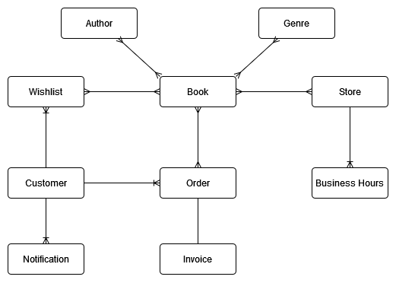

## EK-diagram:

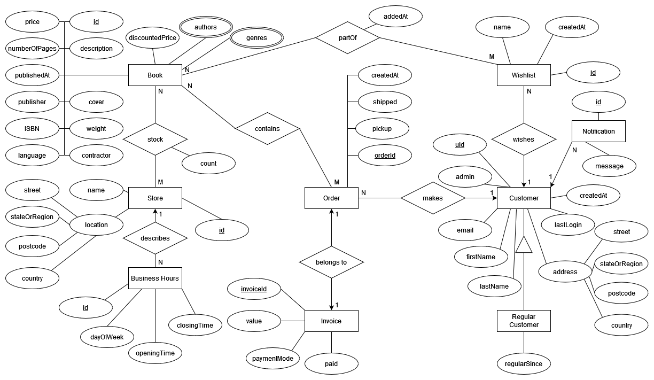

( raw: <https://raw.githubusercontent.com/a-bakk/bookstore-oracle/master/docs/entity-relationship/er.drawio.png> )

## Az EK-diagram leképezése relációsémákra:

CUSTOMER (customerId, email, firstName, lastName, createdAt, lastLogin, admin, street, stateOrRegion, postcode, country, regularSince)

WISHLIST (wishlistId, name, createdAt, customerId)

ORDER (orderId, createdAt, shipped, pickup, customerId)

INVOICE (invocieId, value, paymentMode, paid, orderId)

BOOK (bookId, description, cover, weight, contractor, price, numberOfPages, publishedAt, publisher, ISBN, language, discountedPrice)

AUTHOR (bookId, firstName, lastName)

GENRE (bookId, genreName)

STORE (storeId, name, street, stateOrRegion, postcode, country)

STOCK (bookId, storeId, count)

PARTOF (bookId, wishlistId, addedAt)

CONTAINS (*orderId*, *bookId*)

BUSINESS_HOURS (hoursId, dayOfWeek, openingTime, closingTime, *storeId*)

NOTIFICATION (notificationId, message, *customerId*)

## A relációsémák normalizálása:

**1NF**

Az összes séma megfelel az első normálforma előírásainak, hiszen leképezés után minden attribútum atomi.

**2NF**

A következő sémákban minden kulcs egy attribútumból áll, ezért lesznek 2NF-ben: Customer, Wishlist, Order, Invoice, Book, Store, Business_Hours, Notification.

A következő sémákban nincs másodlagos attribútum, ezért lesznek 2NF-ben: Author, Genre, Contains.

A maradék két sémában (Stock és PartOf) a kulcson kívüli egyetlen attribútum (count és addedAt) teljesen függ a kulcstól. (külön a bookId-től nem függ a count, a storeId-tól szintén nem, és hasonlóan, a bookId-tól nem függ az addedAt és a wishlistId-tól sem külön)

**3NF**

Az Author, Genre és Contains sémákban nincs másodlagos attribútum, ezért 3NF-ben vannak.

A Customer, Wishlist, Order, Invoice, Book, Store, Stock, PartOf, Business_Hours és Notification sémák esetén kijelenthető, hogy nincs bennük tranzitív függés, ezért lesznek 3NF-ben.

Megjegyzés: Változtatna a helyzeten, ha az országok egyértelműen meghatároznák az irányítószámokat, [viszont ez nem teljesül](https://www.quora.com/Do-the-same-ZIP-codes-exist-in-different-countries). Ugyanilyen alapon jelenthető ki ez a városokról is.

## Táblák leírása:

CUSTOMER: Az ügyfelek tábla tárolja az ügyfelek adatait. Ugyanitt jelezhető, ha adott ügyfél adminisztrátor vagy törzsvásárló. A törzsvásárlói tagság elvesztéséhez az utolsó bejelentkezés időpontja is tárolásra kerül.

|  |  |  |
| --- | --- | --- |
| **Név** | **Típus** | **Leírás** |
| customer_id | NUMBER(19) | Az ügyfél egyedi azonosítója. |
| email | VARCHAR2(255) | Az ügyfél e-mail címe, szintén egyedi. |
| first_name | VARCHAR2(30) | Az ügyfél keresztneve. |
| last_name | VARCHAR2(30) | Az ügyfél családneve. |
| created_at | DATE | Az ügyféli fiók létrehozásának dátuma. |
| last_login | DATE | Az ügyfél utolsó belépésének időpontja. |
| admin | NUMBER(1) | Tárolja, hogy adminisztrátor-e a felhasználó. 1, ha igen, 0, ha nem. |
| street | VARCHAR2(50) | Az ügyfél lakóhelyének/számlázási helyének az utcaneve és házszáma. |
| state_or_region | VARCHAR2(50) | A megye/régió megnevezése. |
| postcode | VARCHAR2(10) | A cím irányítószámának megnevezése. (*) irányítószámnál a leghosszabb postcode 10 jegy hosszú (Iráni Iszlám Köztársaság), míg az amerikai ZIP+4 rendszerben 9 jegy és egy kötőjel |
| country | VARCHAR2(56) | Az ország megnevezése. (*) a leghosszabb ország hivatalos neve The United Kingdom of Great Britain and Northern Ireland (56 hosszú) |
| regular_since | DATE | Az ügyfél törzsvásárlói tagságának kezdete. |

WISHLIST: A kívánságlisták tárolására létrehozott tábla. Több könyvet is hozzá lehet adni egy nevesített listához, a hozzáadás időpontja szintén rögzítve van.

|  |  |  |
| --- | --- | --- |
| **Név** | **Típus** | **Leírás** |
| wishlist_id | NUMBER(19) | A kívánságlista egyedi azonosítója. |
| name | VARCHAR2(256) | A kívánságlistának adott név. |
| created_at | DATE | A kívánságlista létrehozatalának az időpontja. |
| *customer_id* | NUMBER(19) | A létrehozó ügyfél egyedi azonosítója. |

ORDER: A rendelések tárolására alkalmas tábla. Alapvető információkat tárol a rendelésről, például, hogy mikor lett leadva és ki lett-e már szállítva. Ezek mellett az is megjelölhető, hogy áruházból átvételre szánt vagy szállítandó rendelés.

|  |  |  |
| --- | --- | --- |
| **Név** | **Típus** | **Leírás** |
| order_id | NUMBER(19) | A rendelés egyedi azonosítója. |
| created_at | DATE | A rendelés leadásának dátuma. |
| shipped | NUMBER(1) | A rendelés át lett-e adva a futárcégnek, ha szállítást igényel. |
| pickup | NUMBER(1) | A rendelést a boltbol veszik át vagy szállítást igényel. |
| *customer_id* | NUMBER(19) | A rendelést leadó ügyfél azonosítója. |

INVOICE: A számlák tárolására kialakított tábla. Itt már megjelenik a fizetendő összeg is, az, hogy készpénzzel vagy kártyával kerül kifizetésre, illetve hogy ki lett-e már fizetve.

|  |  |  |
| --- | --- | --- |
| **Név** | **Típus** | **Leírás** |
| invoice_id | NUMBER(19) | A számla egyedi azonosítója. |
| value | NUMBER(7) | A számla értéke (HUF). |
| paymentMode | VARCHAR2(10) | A fizetés módja: készpénz vagy kártya. |
| paid | NUMBER(1) | Ki van-e már fizetve a számla. |
| *order_id* | NUMBER(19) | Melyik rendeléshez tartozik a számla. |

BOOK: A könyveket tároló tábla. Számos részlet van a könyvekről modellezve, érdemes talán megemlíteni, hogy az ISBN unique. Az áron kívül létezik egy leszálított, akciós ár is, hogy a kettő közötti különbséget is ki lehessen a későbbiekben számolni.

|  |  |  |
| --- | --- | --- |
| **Név** | **Típus** | **Leírás** |
| book_id | NUMBER(19) | A könyv egyedi azonosítója. |
| description | VARCHAR2(1024) | A könyv leírása. |
| cover | VARCHAR2(16) | A könyv borítójának típusa. |
| weight | NUMBER(5) | A könyv súlya grammban kifejezve. |
| contractor | VARCHAR2(50) | A könyv beszállítója. |
| price | NUMBER(6) | A könyv ára (HUF). |
| number_of_pages | NUMBER(5) | A könyv oldalainak száma. |
| published_at | DATE | A könyv kiadásának dátuma. |
| publisher | VARCHAR2(50) | A könyv kiadója. |
| ISBN | VARCHAR2(13) | A könyv ISBN száma, egyedi. |
| language | VARCHAR2(16) | A könyv nyelve. |
| discounted_price | NUMBER(6) | A könyv leárazott ára, ha létezik (HUF). |

AUTHOR: A könyvek szerzőjét hivatott tárolni, tekintettel arra, hogy egy könyvhöz több szerző is tartozhat, de egy szerző több könyvet is írhat. A kereszt- és családnév szolgáltatja az értékes adatot.

|  |  |  |
| --- | --- | --- |
| **Név** | **Típus** | **Leírás** |
| *book_id* | NUMBER(19) | A könyv egyedi azonosítója, mely a szerzőhöz tartozik. |
| first_name | VARCHAR2(30) | A szerző keresztneve. |
| last_name | VARCHAR2(30) | A szerző családneve. |

GENRE: A műfajokat rögzítő tábla. A külső kulcson kívül kizárólag a műfaj megnevezését tárolja.

|  |  |  |
| --- | --- | --- |
| **Név** | **Típus** | **Leírás** |
| *book_id* | NUMBER(19) | A könyv, melynek a műfaját tároljuk. |
| genre_name | VARCHAR2(20) | A műfaj megnevezése. |

STORE: A könyváruházak adatait tároló tábla. A megnevezést és a címet tárolja.

|  |  |  |
| --- | --- | --- |
| **Név** | **Típus** | **Leírás** |
| store_id | NUMBER(19) | Az áruház azonosítója. |
| name | VARCHAR2(50) | Az áruház megnevezése. |
| street | VARCHAR2(50) | Az áruház utcájának és házszámának megnevezése. |
| state_or_region | VARCHAR2(50) | A megye/régió megnevezése. |
| postcode | VARCHAR2(10) | Az áruház irányítószáma. |
| country | VARCHAR2(56) | Az áruház országa. |

STOCK: Adott áruházban készleten levő könyveket tárolja, pontosabban a darabszámot.

|  |  |  |
| --- | --- | --- |
| **Név** | **Típus** | **Leírás** |
| *book_id* | NUMBER(19) | A könyv azonosítója, melynek áruházi készletét jelöljük. |
| *store_id* | NUMBER(19) | Az áruház azonosítója, melyben a könyv adott számban megtalálható. |
| count | NUMBER(6) | Adott könyvből hány darab van az áruházban. |

PARTOF: Tárolja, hogy mely könyvek vannak adott kívánságlistán. Ezen kívül az is megjelenik, hogy mikor lett hozzáadva.

|  |  |  |
| --- | --- | --- |
| **Név** | **Típus** | **Leírás** |
| *book_id* | NUMBER(19) | A könyv azonosítója, melyet kívánságlistára helyezünk. |
| *wishlist_id* | NUMBER(19) | A kívánságlista azonosítója, melyre a könyvet helyezzük. |
| addedAt | DATE | A hozzáadás időpontja. |

CONTAINS: Adott rendeléshez mely könyvek tartoznak, a könyvek és rendelések kapcsolatát leíró tábla.

|  |  |  |
| --- | --- | --- |
| **Név** | **Típus** | **Leírás** |
| *order_id* | NUMBER(19) | A rendelés azonosítója, melyhez több könyv tartozik. |
| *book_id* | NUMBER(19) | A könyv azonosítója, mely a rendeléshez tartozik. |

BUSINESS_HOURS: Az áruházak nyitvatartási ideje napra és órára bontva.

|  |  |  |
| --- | --- | --- |
| **Név** | **Típus** | **Leírás** |
| hours_id | NUMBER(19) | A nyitvatartási órák egyedi azonosítója. |
| day_of_week | NUMBER(1, 0) | A hét napjának azonosítója, hétfő = 1, … |
| opening_time | TIMESTAMP | A nyitás órája. |
| closing_time | TIMESTAMP | A zárás órája. |
| *store_id* | NUMBER(19) | Melyik áruházhoz tartoznak az adatok. |

NOTIFICATION: A felhasználóknak küldött üzenetek, melyek jelezhetik például könyv kimerülését a készletből.

|  |  |  |
| --- | --- | --- |
| **Név** | **Típus** | **Leírás** |
| notification_id | NUMBER(19) | Az üzenet azonosítója. |
| message | VARCHAR2(256) | Az üzenet tartalma. |
| *customer_id* | NUMBER(19) | Melyik felhasználóhoz tartozik a figyelmeztetés. |

## Szerep-funkció mátrix vagy Egyed-esemény mátrix vagy Funkció megadása

## Szerep-funkció mátrix:

|  |  |  |  |  |  |  |  |  |  |  |  |  |
| --- | --- | --- | --- | --- | --- | --- | --- | --- | --- | --- | --- | --- |
|  | Funkció1 | Funkció1 | Funkció1 | Funkció1 | Funkció1 | Funkció1 | Funkció1 | Funkció1 | Funkció1 | Funkció1 | Funkció1 | Funkció1 |
| Szerep1 | x | ... |  |  |  |  |  |  |  |  |  |  |
| Szerep2 | ... | ... |  |  |  |  |  |  |  |  |  |  |
| Szerep3 |  |  |  |  |  |  |  |  |  |  | ... | ... |
| Szerep4 |  |  |  |  |  |  |  |  |  |  | ... | x |

## Egyed-esemény mátrix:

L: Létrehozás , M: Módosítás, O: Olvasás, T: Törlés

|  |  |  |  |  |  |  |  |  |  |  |  |  |  |  |
| --- | --- | --- | --- | --- | --- | --- | --- | --- | --- | --- | --- | --- | --- | --- |
| **Események** | **Kijelentkezés** | **Figyelmeztetés, ha könyvből kevés van** | **Profiladatok kezelése** | **Kívánságlista kezelése** | **Könyvek kezelése** | **Műfajok kezelése** | **Áruházak kezelése** | **Termékek kiválasztása** | **Fizetési mód kiválasztása** | **Fizetés** | **Felhasználó regisztrálása** | **Legalább 10 vásárlás** | **Több, mint 3 hónapig nem lép be** | **Login/pass érvényes?** |
| **Egyedek** |  |  |  |  |  |  |
| **Customer** | O |  | MOT |  |  |  |  |  |  |  | L | OM | OM | O |
| **Wishlist** |  |  |  | O |  |  |  |  |  |  |  |  |  |  |
| **Order** |  |  |  |  |  |  |  |  |  |  |  |  |  |  |
| **Invoice** |  |  |  |  |  |  |  |  | M | M |  |  |  |  |
| **Book** |  |  |  | O | LMOT |  |  | O |  |  |  |  |  |  |
| **Author** |  |  |  |  | O |  |  |  |  |  |  |  |  |  |
| **Genre** |  |  |  |  | O | LMOT |  |  |  |  |  |  |  |  |
| **Store** |  |  |  |  |  |  | LMOT |  |  |  |  |  |  |  |
| **Stock** |  | O |  |  |  |  | OM |  |  |  |  |  |  |  |
| **PartOf** |  |  |  | LMOT |  |  |  |  |  |  |  |  |  |  |
| **Contains** |  |  |  |  |  |  |  |  |  |  |  |  |  |  |

## Funkció megadása

Űrlap segítségével.

## Egyéb:

**Képernyőterv:**

Megjegyzések: A szögletes zárójelek között szereplő szövegek a megjelenést befolyásoló tényezők, nem konkrét elemként értendők. A tervek nem véglegesek, sokkal inkább távoli iránymutatók, biztosan át fognak esni módosításokon. Az [IFLI] jelölés az if logged in-et rövidíti, tehát azok a funkciók csak akkor érhetőek el, ha a felhasználó sikeresen bejelentkezett. A tervezett oldalak töredékére lett megvalósítva képernyőterv, viszont hasonló elképzelés alapján lesznek felépítve a további funkciók. A menüben a kép, melyben U betű szerepel valamilyen felhasználói ikonnal helyettesítendő.

Főoldal

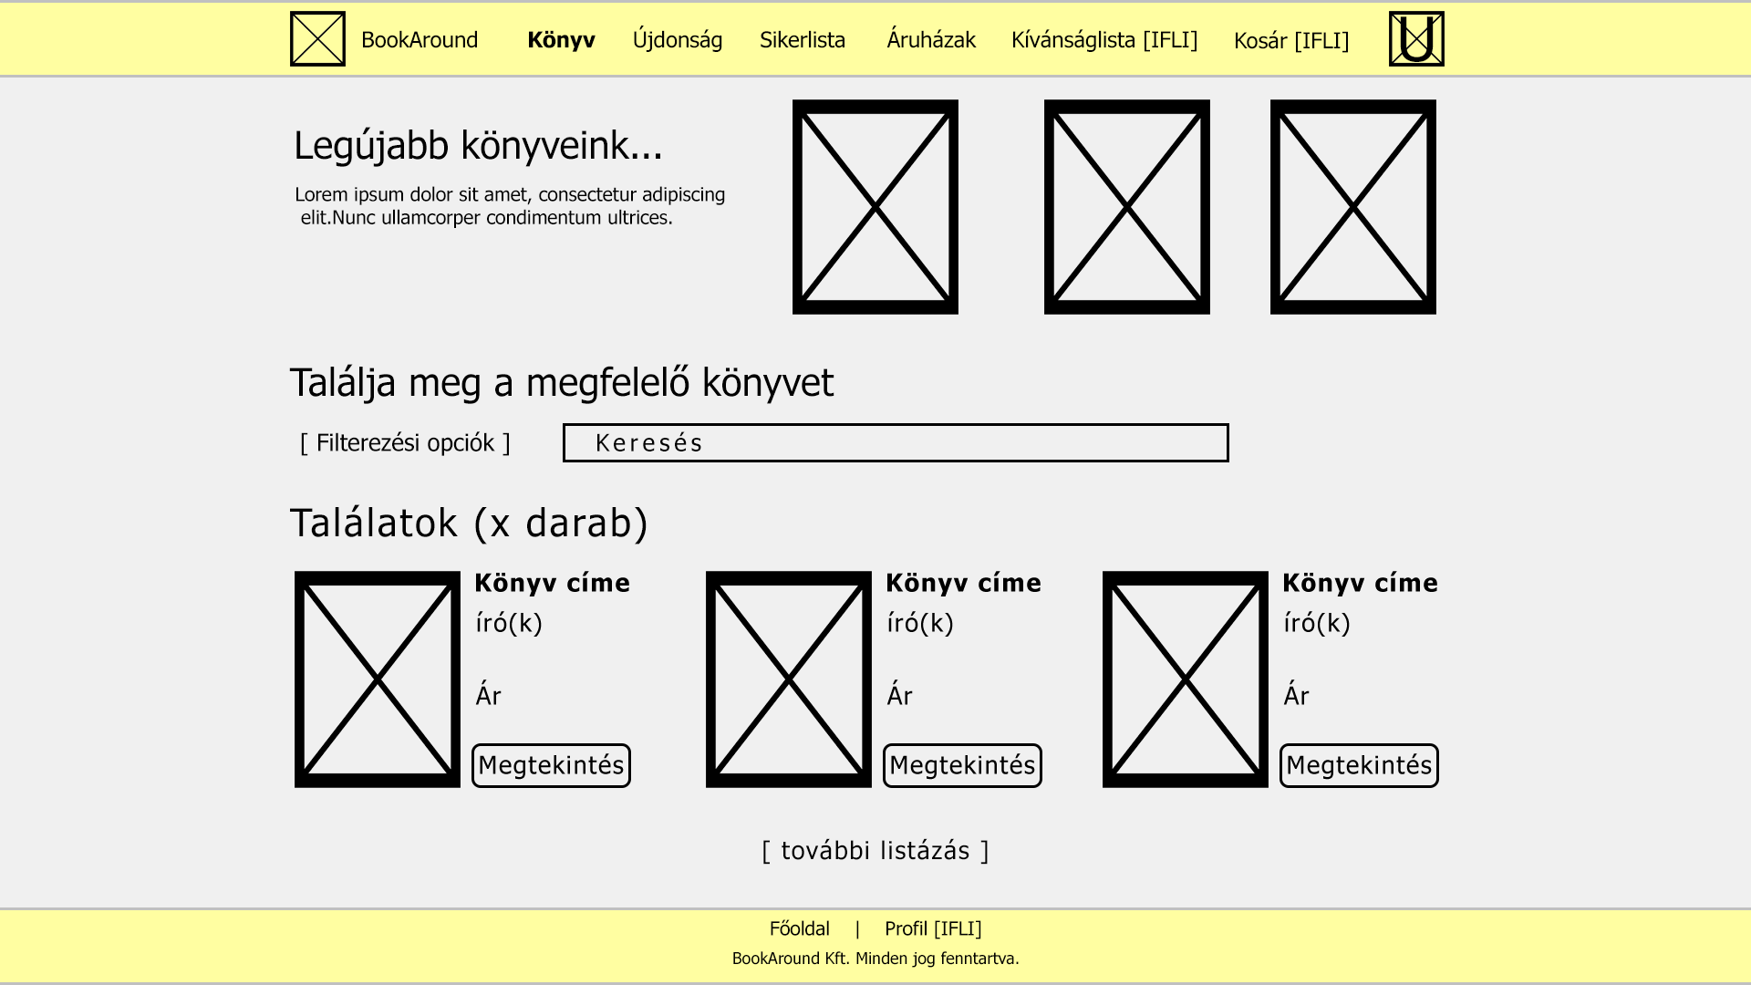

Könyv részletes adatainak listázása

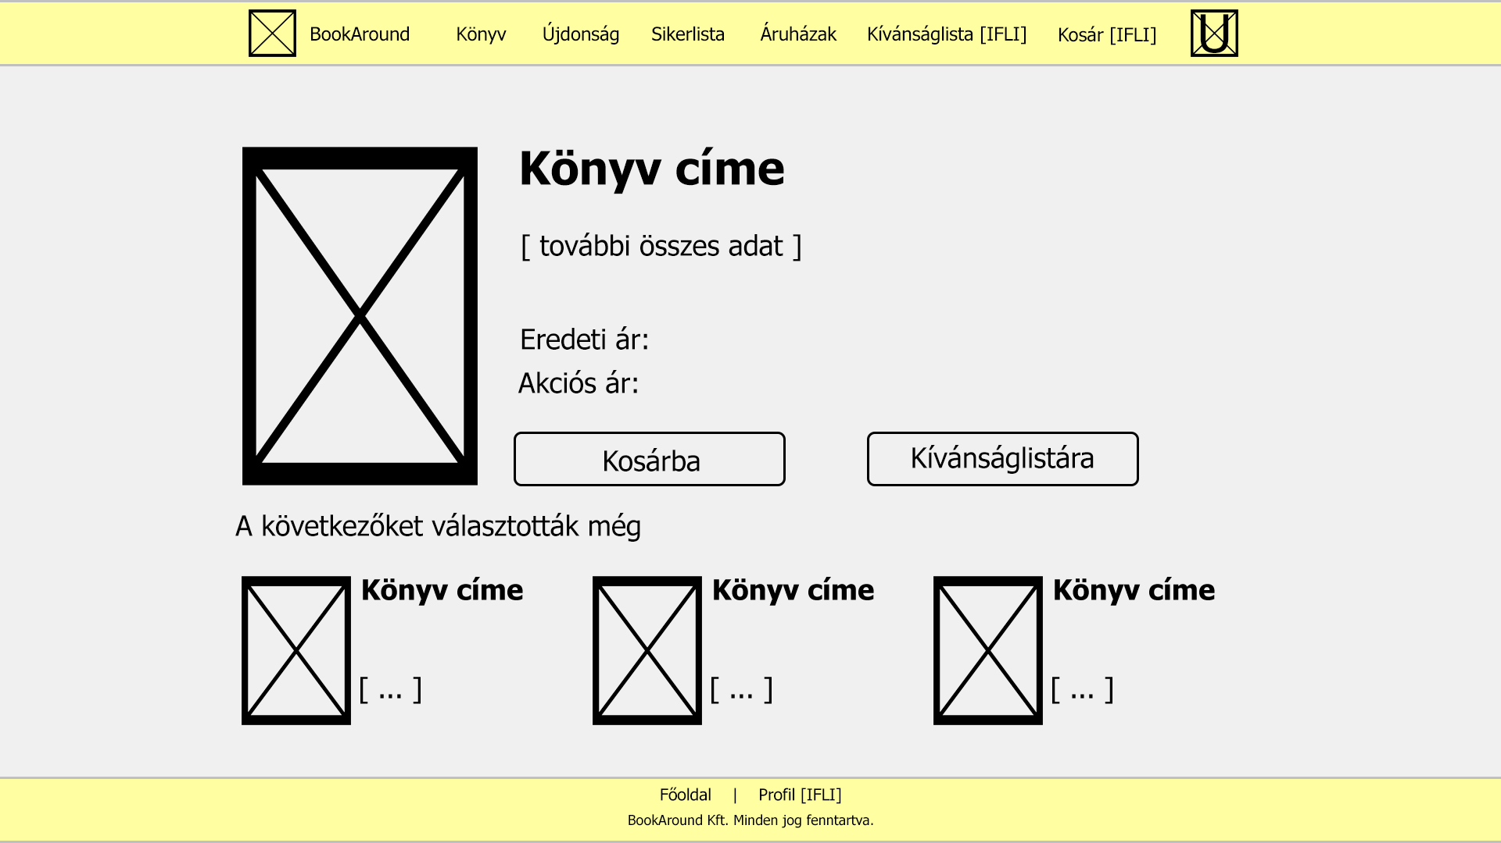

Az áruházak leírása

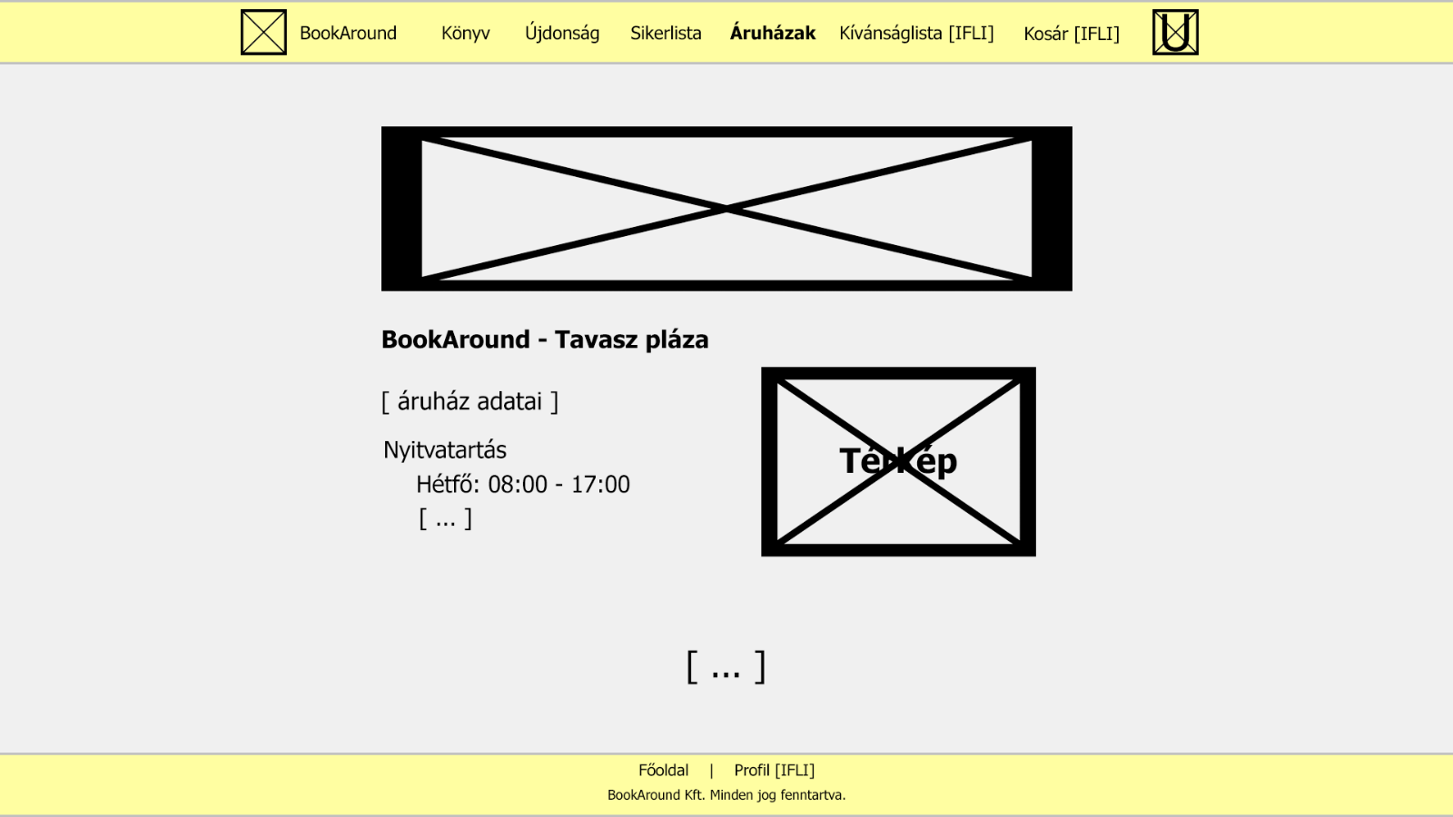

Felhasználói profil

